Spatenstich Gladenbach GlaserfaserPlus Telekom

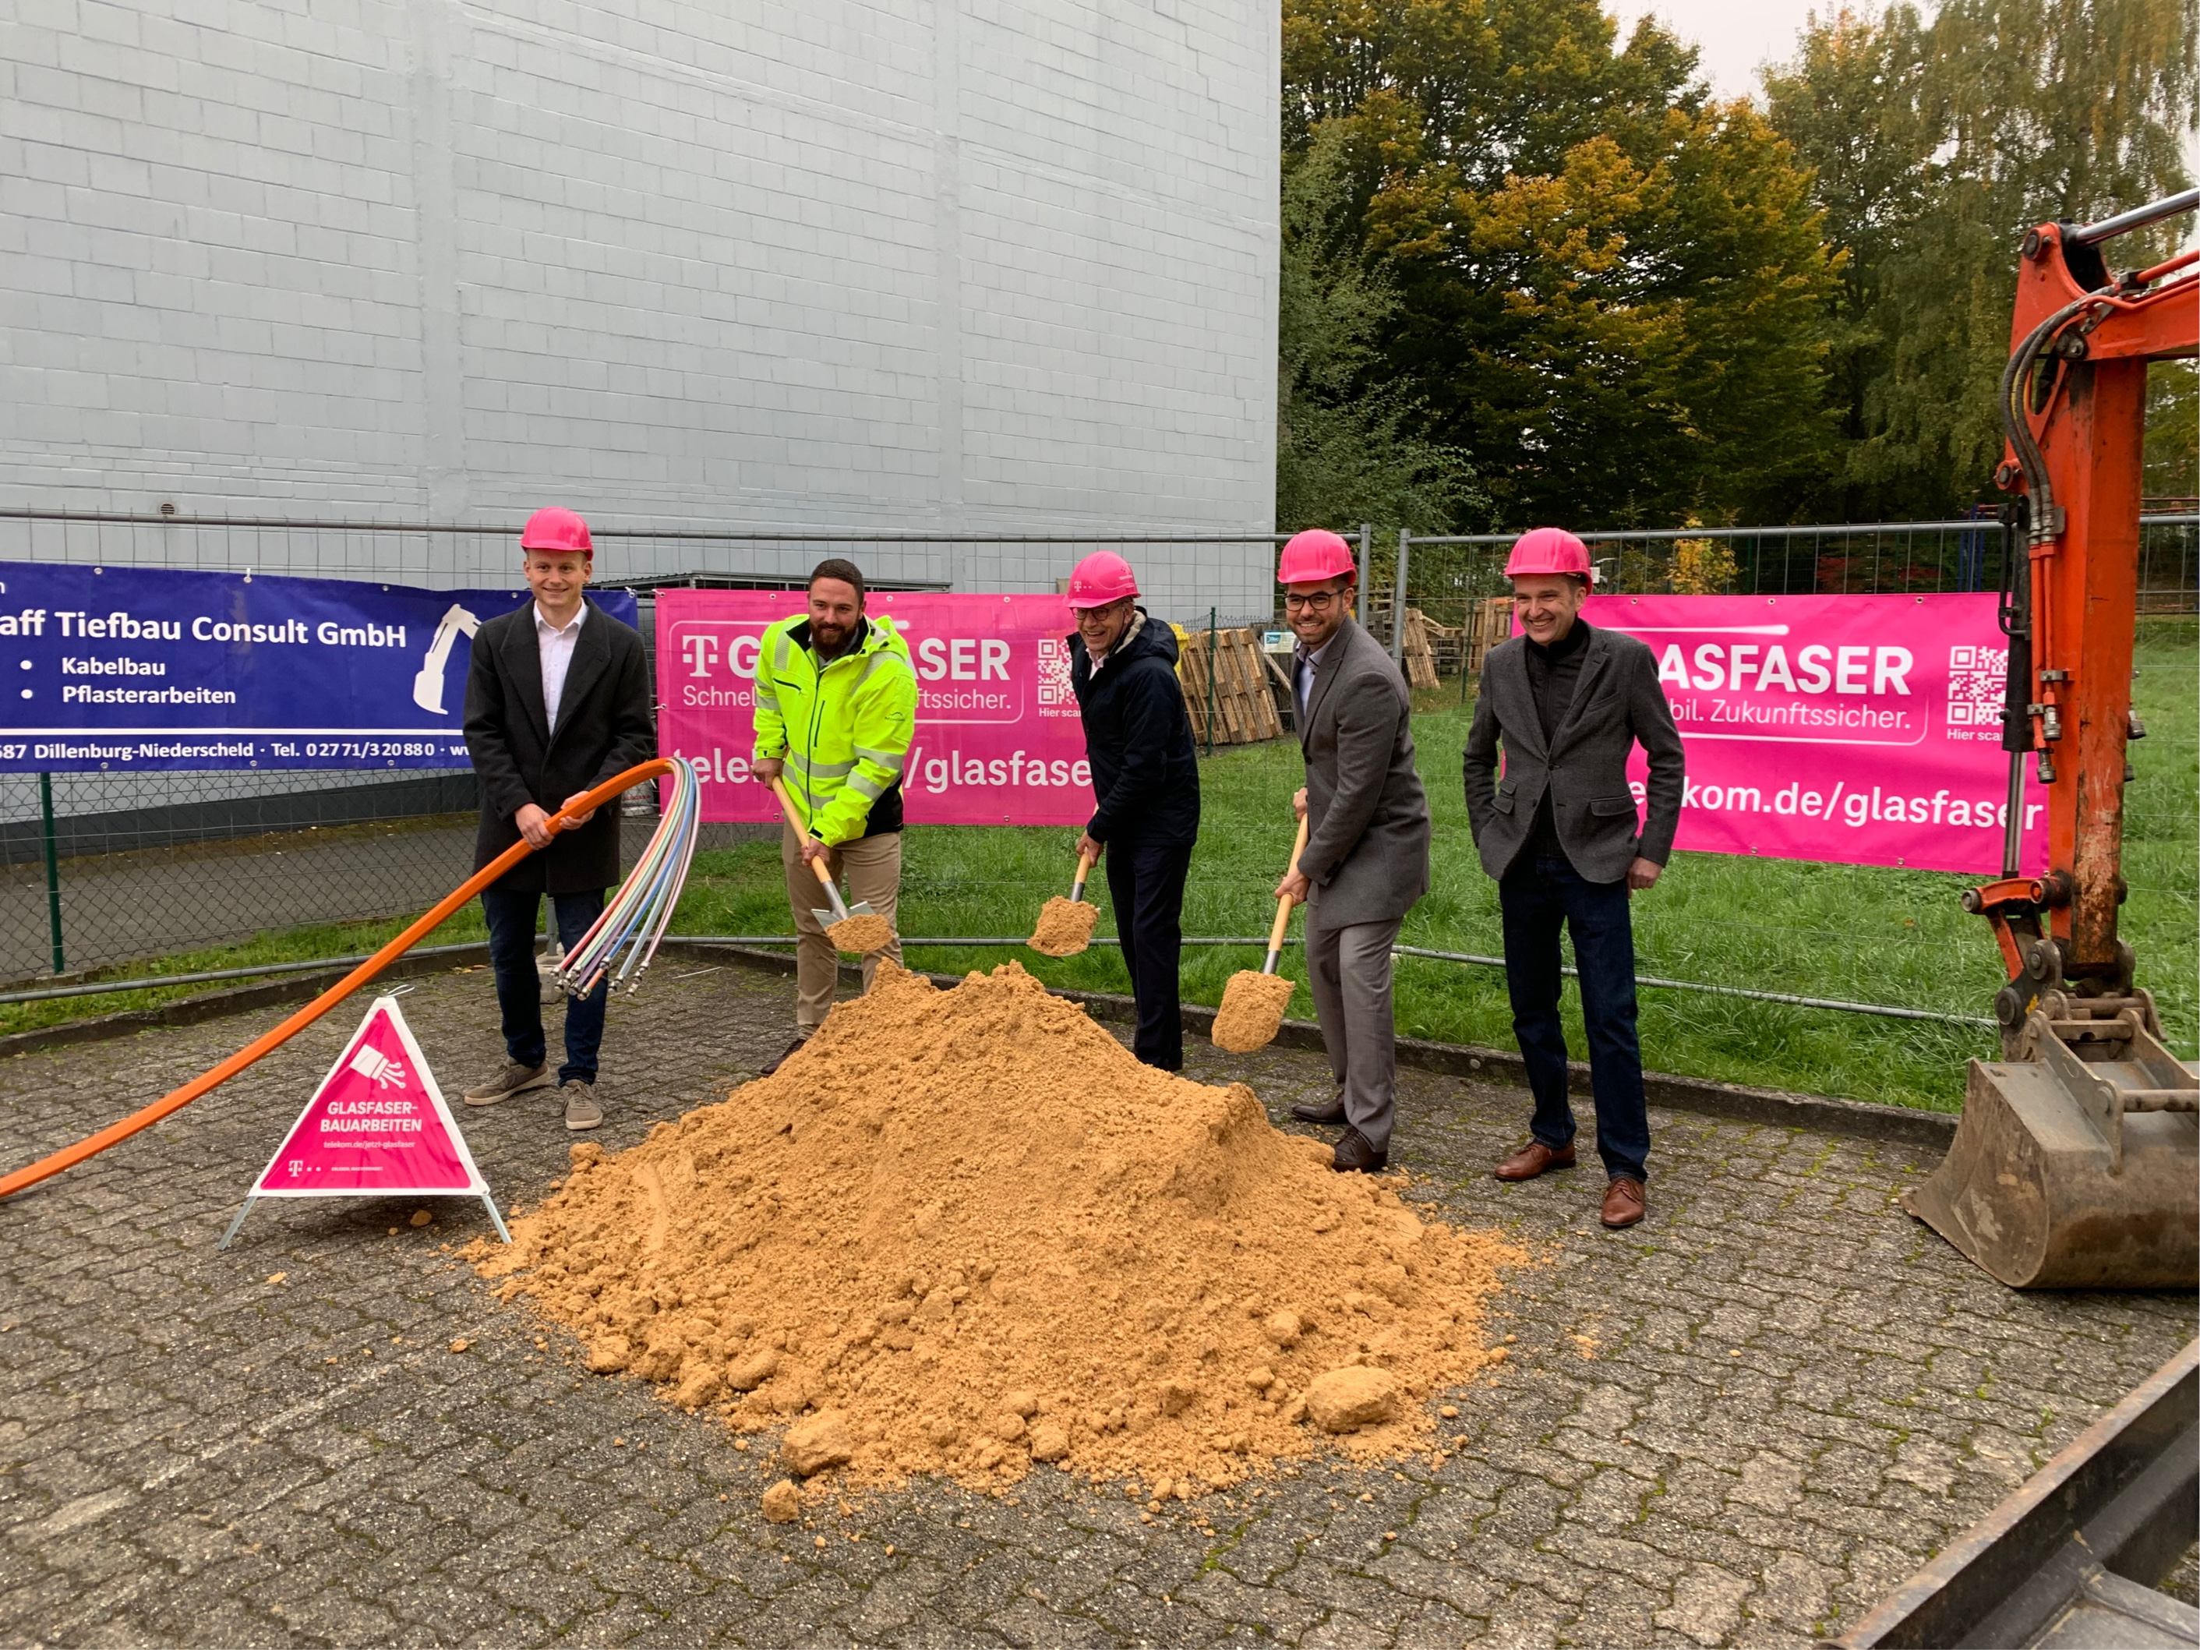
Copyright @ Telekom

Bildunterschrift (vnlr):

Marius Helmer, Projektleiter Telekom Technik
Lukas Keil, Bauverwaltung Stadt Gladenbach
Peter Kremer, Bürgermeister Stadt Gladenbach
Fuat Dalar, Leiter Außendienst Telekom
Holger König, Regio Manager Telekom

